一、流程模板配置

1.1、流程分类
BPP前端管理用户界面地址：
测试环境：https://sanybpp-uat.sany.com.cn/
生产环境：https://sanybpp.sany.com.cn/
BPP后台管理地址（需要开账号权限）：
测试环境：https://sanybpp-admin-uat.sany.com.cn/workplace
生产环境：https://sanybpp-admin.sany.com.cn/workplace
流程模板、流程表单统一存放于新海外客户关系管理系统此分类下，方便统一管理。
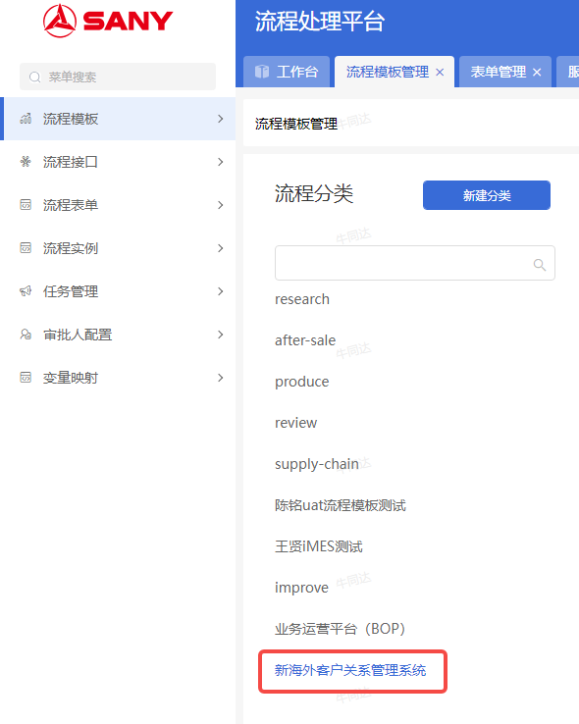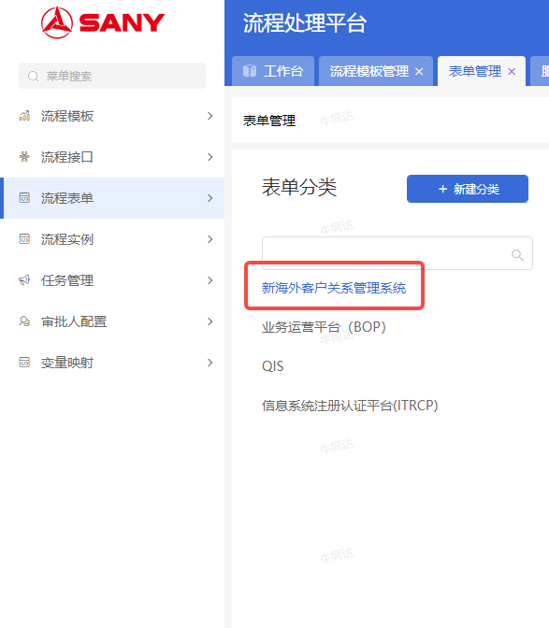

1.2、新建流程
新建流程时利用已有流程复制创建，选择此基础流程模板-复制使用模板右上角有复制按钮，此流程已经预先设置了很多配置。 新模板的流程图添加了一个默认“回调节点”，不能改动此节点配置，并且保证此节点是最后一个节点。

1.3、变量配置
流程模板中变量管理分为流程变量和表单变量两种。
流程变量：用于流程图中判断分支流向，流程图节点判断尽量配置此类型字段，并不要和表单变量字段code重复；
表单变量：用于审批页展示信息，关联流程表单产生；

1.4、模板编码

从配置信息中获取当前模板编码提供给对应开发人员，测试环境和生产环境不一致

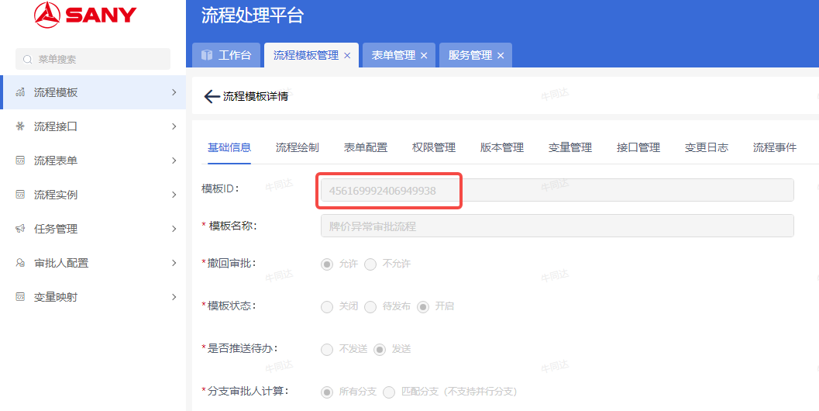

模板Code 存放于系统配置中，按如下截图定位，上生产时一定要配置生产模板Code

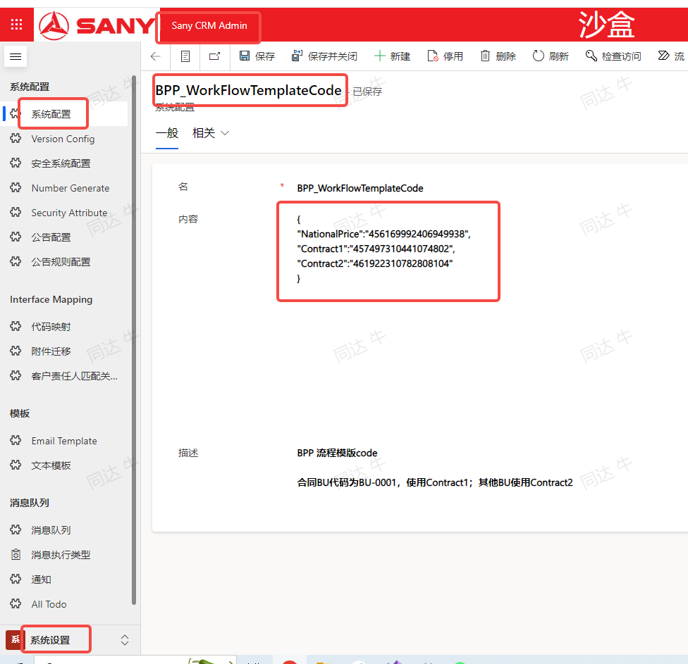

二、业务对接流程

2.1、实体默认字段
对接BPP审批的业务实体需要添加以下三个字段，字段数据统一维护

mcs_workflowid：BPP流程实例ID，可用于拼接生成BPP审批地址

例：532135121303179264

mcs_nextapprover：当前审批人，可用于展示当前节点审批人，数据为飞书账号

例：unrj5、zhaow328、liuzq13

mcs_bpperrormsg：BPP发起错误信息，发起失败会将错误信息写入

mcs_bppstatus：BPP流程状态

mcs_bpprejectreason：BPP驳回原因

2.2、BPP审批地址
审批地址需要前端获取数据自行拼接完整地址，instanceId参数值就是mcs_workflowid的值，orgId默认为3

测试（外网打不开）：https://sanybpp-portal-uat.sany.com.cn/approval-form?instanceId=532135121303179264&orgId=3

生产：https://sanybpp-portal.sany.com.cn/approval-form?instanceId=532135121303179264&orgId=3

2.3、代码对接步骤
对接BPP流程需要各自业务模块新建类实现IBPPHandlerService，实现其中接口，具体可参考BPPHandlerServiceForNationlPrice。接口功能说明：

GetBppFormData：封装BPP流程发起参数，主要参数流程标题、流程模板Code、表单变量（json）、流程变量（map）

GetFileData：信息附件，需要传入文件流，获取文件流方法IUploadFileInfoHandleService#GetBytes

CallBack：回调统一处理，需要处理撤回、驳回、废弃、审批通过四个操作对应业务实体状态变更以及相关业务触发

UpdateEntityStatusForStart：流程发起成功，更改实体业务状态

RollbackEntityStatusForFail：流程发起失败，回滚单据状态

类注册：新建的业务实现类需要在StartupHelper注册，需要替换其中的实体名和类名。
例：BPPHandlerServiceMain.Handler["mcs_nationalpricemaintenance"] = DIContainerContainer.Get<BPPHandlerServiceForNationlPrice>();

2.3.1、流程发起
流程通过自定义API发起（mcs_bppstartapi），此API会发送消息，然后由SMessageListenerForBPPStartWorkflow监听消费，发起BPP流程。
发起成功会调用UpdateEntityStatusForStart修改业务状态。
参数列表如下：
EntityId: 实体ID
EntityName: 实体名称
UserId: 发起人飞书账号，前台按钮发起流程会自动获取此数据。如果是后台系统发起，需要传输此字段，标识是谁发起的字段，此字段从mcs_personnel中mcs_feishuemail取值（例：niutd@sany.com.cn），获取@前飞书账号。

2.3.2、流程撤回
通过自定义API撤回（mcs_bppwithdrawapi），先校验流程是否可以撤回，然后发送消息，然后由SMessageListenerForBPPWithDrawWorkflow监听消费，撤回BPP流程。
撤回成功会调用CallBack修改业务状态。
参数列表如下：
EntityId: 实体ID
EntityName: 实体名称

2.3.3、流程废弃
通过自定义API废弃mcs_bppabandonapi，先校验流程是否可以废弃，已完成不能废弃，直接调BPP接口废弃同步的，废弃默认将调用CallBack修改业务状态，按撤回的逻辑处理单据状态。

2.3.4、流程重提
调用mcs_bppstartapi，根据实体中mcs_workflowid是否存在值，判断是否是流程重提，此功能在发起流程时自动判断，如果无值就调用BPP流程发起接口，如果有值就调用BPP流程重提接口。

2.3.5、流程状态校验
通过自定义API校验流程是否可以发起（mcs_bppcheckapi），返回值true、false。
参数列表如下：
EntityId: 实体ID
EntityName: 实体名称

2.3.6、审批完成回调
审批完成回调接口BppController#CommonCallBack，如果需要从BPP回传，数据放在Data中

2.3.7、节点回调
节点历史回调接口BppController#History，会将历史节点以及下一节点审批信息返回，在SQLServer中BppHistory表中记录审批信息，并将下一节点审批人维护到业务实体mcs_nextapprover上。
回调操作类型是驳回会调用CallBack修改状态。

2.3.8、节点数据回写
如果审批中时需要将BPP填写的数据回写到CRM，BPP需要配置节点回写接口，调用BppController#DataWriteBack，各自BPP处理类实现方法，将数据回写到单据。

2.4、通用JS
通用JS文件BppFlow.js，其中包含查看BPP审批信息与流程废弃按钮的展示规则和操作代码，可以直接引用这个，提交审批的按钮需要各自在业务界面添加。

2.5、流程调试

在接口管理中接口设置有调用日志，可以查看当前接口调用日志，包括输入和输出

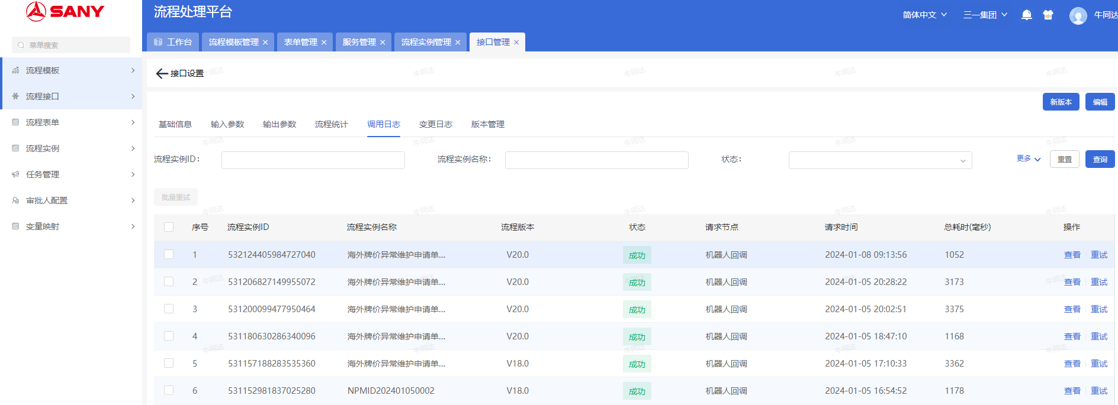

流程发起后可以修改当前处理人以及节点跳转，可将审批人修改为自己，然后做审批

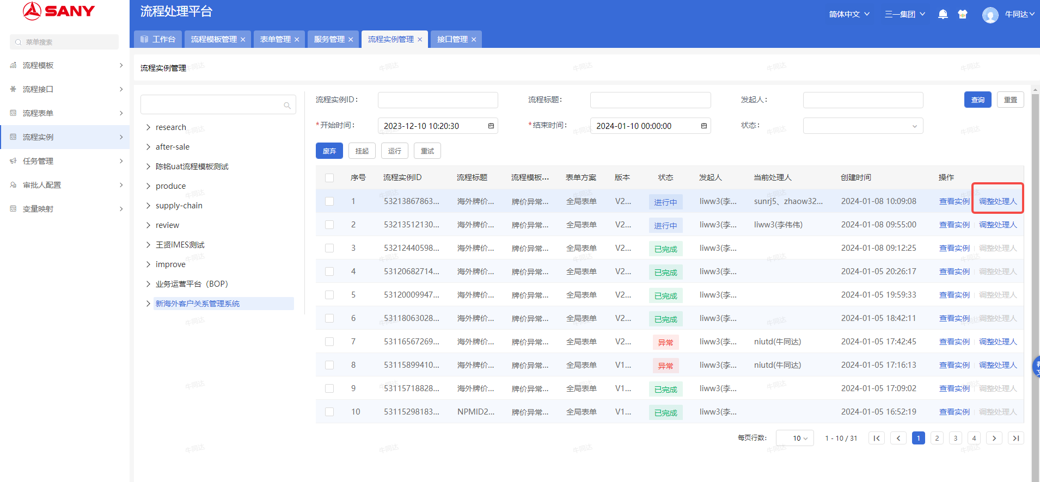
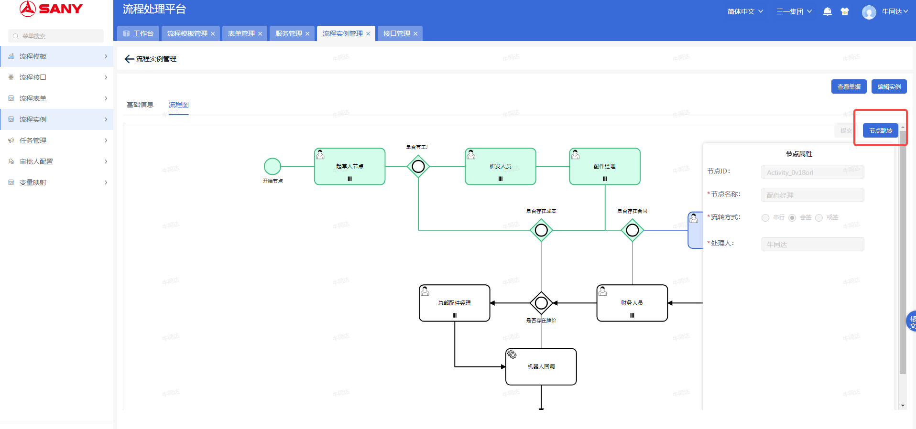

2.6、常见问题

模板中不存在开启的模板，修改模板状态为已开启

节点找不到审批人，查看报错节点配置信息，如果配置变量映射排查传入值是否满足配置条件

如果接口配置变更，一定要到引用的模板中找到此接口更新接口版本，然后点击接口字段映射重新保存一次映射信息

BPP数据格式仅有字符串和数字两种格式，没有布尔类型，流程变量传值推荐使用字符串，因为在节点判断时大多会用到代码去判断分支走向，类型不统一需要兼容不同类型数据判断逻辑

表单配置行项目时要注意行项目code取值，一定要选中全部表格

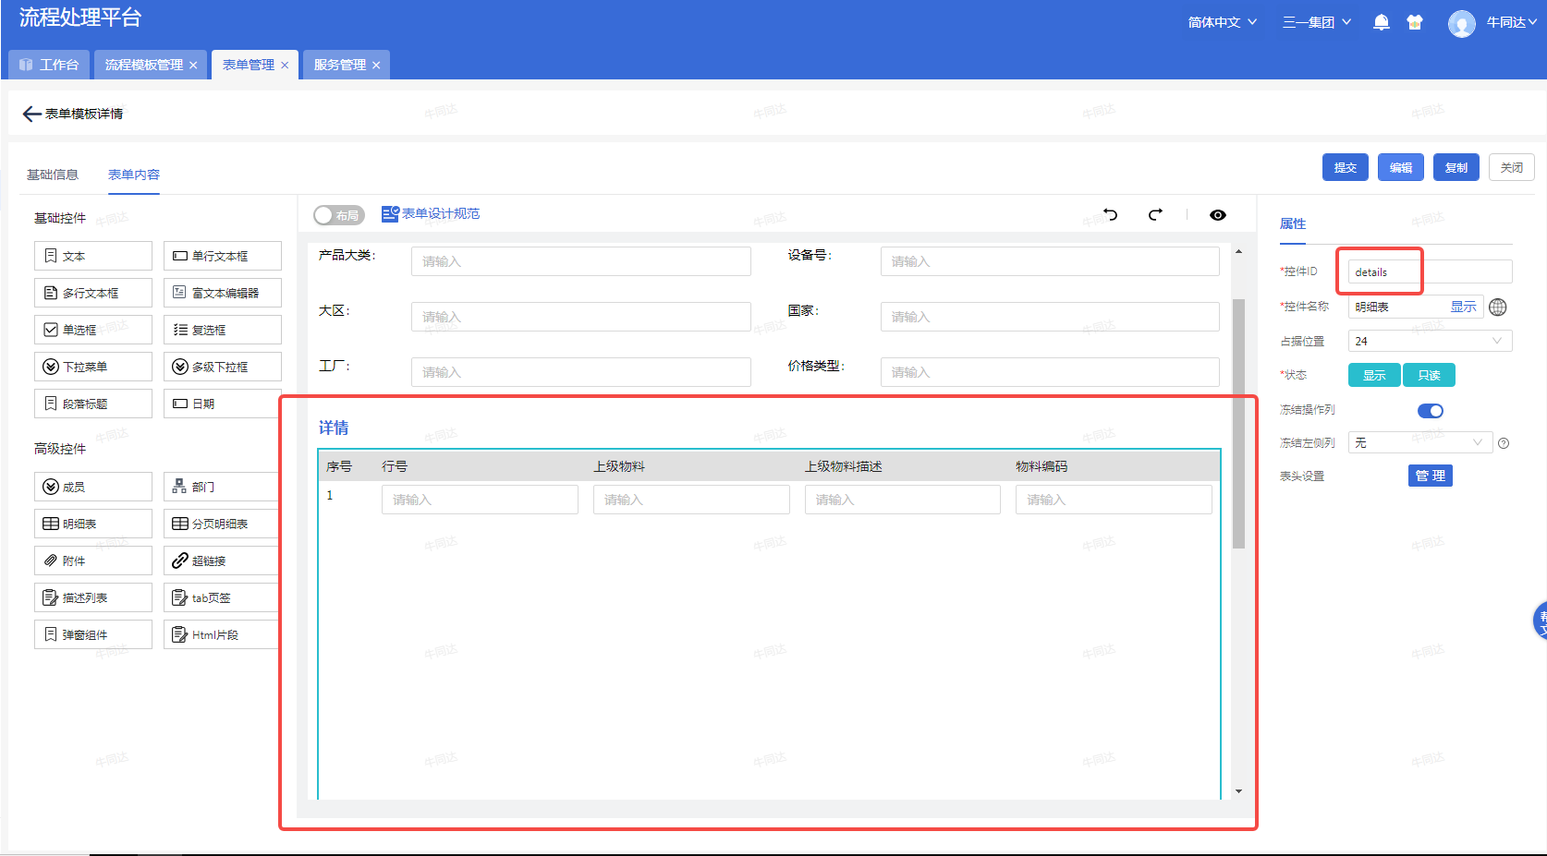

BPP开发团队文档：
BPP产品使用文档
BPP常见问题

